公司简介：景县金旺压滤机有限公司致力于技术引进和新产品研发，是一家分离设备专业制造企业，集开发、设计、制造、服务于一体，具有专业的生产技术，先进的生产工艺，精良的制造设备，完善的检测手段。为满足不同用户的过滤需求，我们不断开发完善产品技术和品质，提高产品的自动化程度和售后服务质量。
我公司主要生产压滤机系列产品，滤机规格从800-2000型几十种型号上百种规格，过滤面积从2-1460平方米，过滤压力从0.4MPa-1.6MPa.引进技术及设备开发出新型整体式隔膜滤板。本着为用户负责的态度，优惠配套供应滤布、滤膜、滤板、电控柜、液压站等，并以我们的技术优势，设计制造不同设备配套的液压装置系统及物料输送设备产品广泛应用于煤炭、矿山、电力、石油开采和炼制、化工、环保、冶金、颜料、染料、医药、食品饮料等行业，我们的产品设计科学、工艺先进、自动化程度高、各项指标均处于国内标准水平、质量可靠。
公司产品多元化战略从宏观上而言就是围绕着一个核心的产业（过滤分离机械），大力发展其相关产品及产业，从微观上而言就是围绕主导产品开发其上下游产品和产业。景县金旺压滤机有限公司在同心多元化战略的指导下，形成了以过滤分离机械为核心的八大系列产品，即：手动式、机械式、液压式、程控自动式、快开隔膜式、高悬梁式、自动冲洗式、自动滤板振打式，八大系列产品既相互补充支持，又相对独立，产品生产链不断拉长和完善，企业综合实力大大提高。
公司全体员工坚持“诚信求实，开拓进取”的企业方针，练内功，深化企业改革，完善企业管理制度，贯彻“科学的管理，先进的技术，精心的操作，周到的服务”的经营方针在日趋激烈的市场竞争中，创造“世界品牌”的优品，在生产技术先进、产品质量优良的同时，提供先进的技术服务，打造更为良好的市场氛围，使公司产品取得良好的社会效益和经济效益。景县金旺压滤机，愿与广大客户真诚合作，共谋发展，携手并进。

Company profile
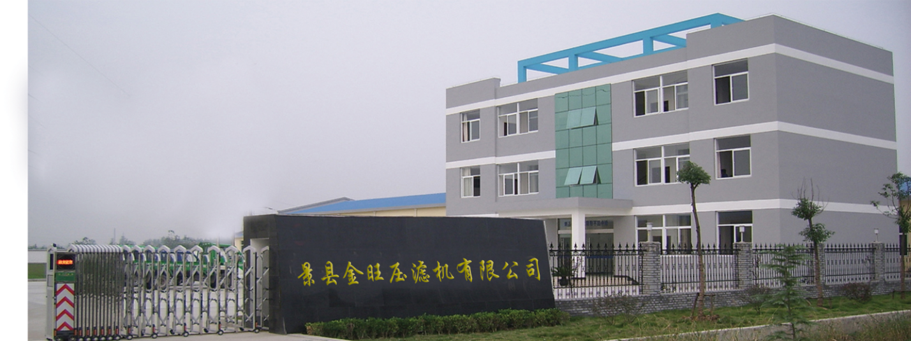
Kinghsien Jin Wang filter press co., LTD., is committed to technology transfer and new product development, is a professional manufacturing enterprise separation equipment, collection development, design, manufacture, service into an organic whole, have professional production technology, advanced production technology, sophisticated manufacturing equipment, perfect detection means.
Company can provide customized services, according to your specific production process, through the scientific and reasonable results, for you choose reasonable filtration equipment, to meet your production needs, to maximize your productivity.
In order to meet the needs of different users, we continuously develop and perfect the product technology and quality, and improve the automation and after-sales service quality of the products.
My company mainly produces series products of filter press, filter press specifications from 800-2000 dozens of hundreds of specifications, the filter area from 2 to 1460 square meters, the filter pressure from 0.4 MPa to 1.6 MPa. The imported technology and equipment to develop new type of monolithic diaphragm filter plate.
In line with the attitude of responsible for the user, favorable matching supply filter cloth, filter membrane, filter plate, electric control cabinet, hydraulic station, etc., and with our technical advantage, the design and manufacture different equipment form a complete set of hydraulic system and conveying equipment products are widely used in coal, mining, power, oil exploration and refining, chemical industry, environmental protection, metallurgy, pigment, dyestuff, medicine, food and beverage industries, our product design science, advanced technology, high degree of automation, the indicators are in the leading domestic level, quality and reliable.
Company product diversification strategy is from the macro around a core of industries (filtration separation machinery), developing the related products and industry, from the micro is around the leading product development of its downstream products and industries.
Kinghsien Jin Wang filter press co., LTD., under the guidance of concentric diversification strategy, form the filtration separation machinery as the core of the eight series of products, namely: the manual type, mechanical, hydraulic, program-controlled automatic type, quick opening diaphragm type, high beam, automatic flushing, automatic filter plate vibration type, both complement each other support eight series products, and relatively independent, product production chain elongated and perfect continuously, enterprise comprehensive strength is greatly increased.
Our company will meet the needs of different users with first-class technology, first-class products, first-class service and preferential price.
And deepening enterprise reform, improve the enterprise management system, to implement the "scientific management, advanced technology, careful operation, considerate service" the management policy in the increasingly fierce market competition, to create "world brand" products, at the same time in the advanced production technology, product quality excellent, providing advanced technical service, create a good market atmosphere, make the products of the company achieved good social and economic benefits.
Jingxian jinwang filter press, willing to cooperate sincerely with customers, seek common development, hand in hand!
The production workshop
Kinghsien Jin Wang one knows, only good management, good idea, good talent is not enough, must have the sophisticated equipment to form a powerful productivity and core competence, and to ensure that product quality excellence, like.
Production workshop now has CNC punch press, CNC laser cutting machine, CNC milling machine, gantry milling machine, CNC welding machine, pressure molding machine and other kinds of sophisticated equipment more than 100 sets, formed a high level of modernization of domestic machining center and the filter plate processing center.
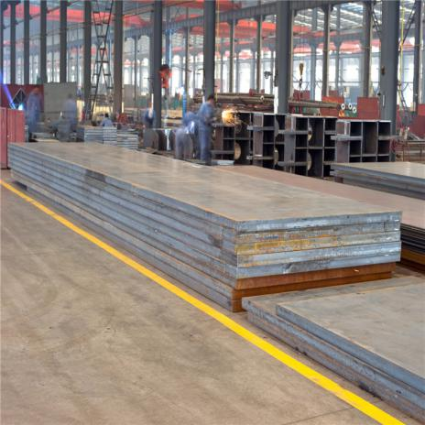
Kinghsien Jin Wang filter press always adhere to high quality, advanced, strives for perfection, for raw materials to equipment advanced, the craft strive to perfect, at present, the filter between the scooter has automatic edge milling machine, large injection molding machine, there is no hole in the glass fiber granulation production lines and so on the advanced filter plate making equipment, can according to the filtering requirements of different industries to provide various kinds of the most high quality filter plate products.
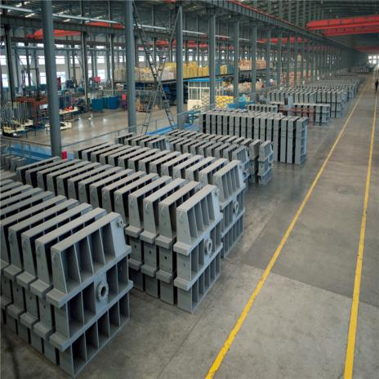
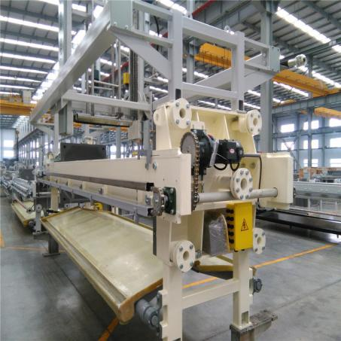
The experimental test
Kinghsien Jin Wang filter plate production technology is advanced science, manufacturing standard adopts the international standard Kinghsien Jin Wang filter cloth test selection also is unique in the industry and has independent lab, filter cloth with kinghsien Jin Wang press filter supporting various materials and specifications of the filter cloth products, to ensure the best filtering effect, can also according to customer requirements tailored a variety of filter cloth.
Jingxian jinwang has formed a sophisticated quality assurance system and always maintained the classic excellence of product quality.
Advanced international assembly line production, top cutting-edge equipment, accurate technological process, the most accurate monitoring system, the hardware and software for product quality assurance have been cast "iron wall of copper wall".
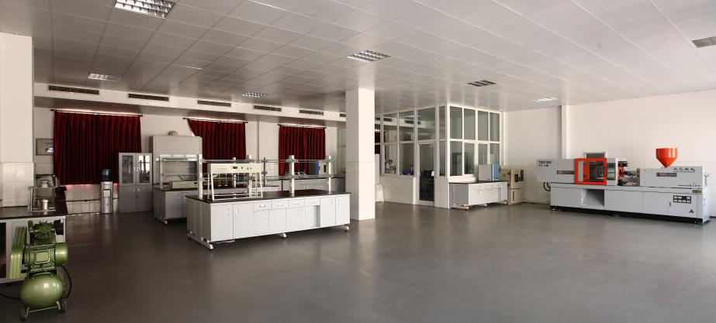
Here, from the raw materials to the factory to the whole machine, all realized precise control, excluding the human factor interference.

Here, every spare part, every working group festival is a classic.
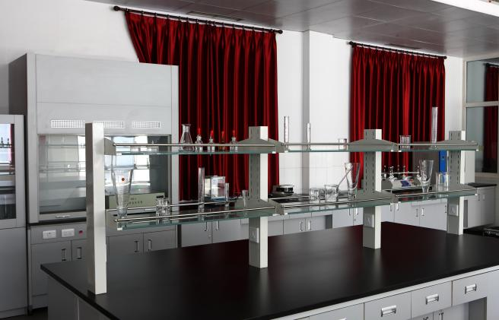
The jinwang press in jingxian county is not only the big operation, but also the most cutting-edge technology of the filter press.
Continuously pursue, innovation, and actively absorb the international high and new technology, combined with their own creative development, and make our products in the exquisite beyond, beyond the at the same time created the perfect!
The whole process of jingxian jinwang press filter machine is always the focus of the customers and the focus of the reply.Professional, accurate, high efficiency, cordial is the purpose of jingxian jinwang filter service customers;Jingxian jinwang press filter provides you with the most personalized and considerate service, we insist on professional expertise to provide you with the best system solution.

产品中心：压滤机： 分（程控自动压滤机、车载式压滤机、节能高效水洗振打压滤机 程控自动输送机一体式压滤机 厢式压滤机 、隔膜自动压滤机。）
滤板分 ：厢式滤板、 隔膜滤板、 密封式隔膜厢式滤板、 高压滤板 、高温高压滤板、 各种型号压滤机厢式隔膜滤板。
压滤机配件分： 高压油管、拉板小车、夹布器、把手 、水嘴 、各种型号压滤机滤布等。
压滤机配套设备、；输送机 、双桶加药剂、油田不落地系统、搅拌机。
产品中心分5大类：压滤机 、压滤机滤板、压滤机配件、压滤机配套设备、压滤机滤布等。

联系电话：13703185766
邮箱：13703185766@139.com

第一章 压滤机说明书
2.1 压滤机的基本理论
压滤机压紧并保压后，在压强的作用下，迫使滤浆通过过滤介质，固体颗粒截留于介质上，而液体通过过滤介质，从而达到液体与固体分离的目的。
★通常介质为工业滤布。
2.2 压滤机的分类：
1）按过滤元件分：板框式、厢式、隔膜式
2）按出液方式分：明流、暗流、明暗通用
3）按机架结构分：横梁式、悬挂式、框架式
4）按压紧力来源分：液压（液压自保、人工锁紧、手动液压）、手动、机械
5）按自动化程度：全自动、半自动、手动
6）按洗涤方式分：顺洗、逆洗（单向洗、双向洗、双向交叉洗、侧洗）
7）按板接进料方式分：上角进料、上中进料、中进料、下角进料
8）按滤板安装方向分：卧式、立式、转鼓式
通常常见的是卧式压滤机，而卧式中常见的是侧梁式和高悬梁式，其中侧梁式压滤机是压滤机制造行业的主要产品，占压滤机行业产量的95%，所以从事压滤机设计、加工、制造、安装、调试和维护工作的所有人员都应该有足够的认识和了解。
2.3 压滤机的组成
压滤机主要由机架、液压系统、电控系统、滤板以及辅助系统组成。
2.4 压滤机压紧力的计算方法
1．压滤机额定进料压力F1=液压系统压强P1X液压缸缸内径面积S1
2．滤室部分反推压力F2=工作压强P2（过滤、洗涤、吹风、压榨）X滤室内的有效作用面积S2
1）滤室内工作压力受制于压滤机的压紧压力，即压滤机机架等所允许的最大操作压力。
2）滤板在一定的操作温度下所允许的最大操作压力。
3）F1>F2(压紧压力应大于进料压力)。
2.5 压滤机型号及意义
□ □ □ □ □ / □ —□ □
B为不可洗式，K为可洗式
滤板材质（U：塑料、X：橡胶、无代号为铸铁）
滤板尺寸（mm）
过滤面积（m²）
压紧方式（S：手动J：机械Z：动Y：液压）
是否带隔膜（G:带隔膜压榨，无代号不带隔膜）
液流方式（M：明流 A：暗流）
压滤机类型（X：厢式B：板框
2.6 压滤机的安装
1）压滤机安装时，首先检查混凝土基础结构，要求平整、坚固；卸料时为了便于操作，人行通道要求畅通，压滤机周围需留宽度1米左右的通道；机架应进行水平及对角线校正，尾板支腿用地脚螺栓固定，油缸支腿不用固定，并且与地接触面要求平滑，以保证其在受力状态下保持一定的自由位移。
2）检查压滤机机架各连接螺栓是否紧固，滤板排列是否整齐，各孔位是否对正，明流压滤机要将出液水嘴安装在滤板下端，并拧紧；如用户要求使用接液盘或翻板，整机的底座应比基础面高出一定尺寸，留出接液盘或翻板的空间。
3）滤板要整齐排列在机架上，不允许出现倾斜现象，以免影响压滤机的正常使用；滤布一定要保持平整，不能有折叠，否则会出现漏料现象；使用夹布器螺栓一定要均匀拧紧，使滤布紧贴在进料口处，不然会使滤浆进入滤布和滤板之间，影响压滤机的正常使用。
4）液压站安装的位置可根据用户实际场地而定（部分机型已将泵站和电箱安装在机架上），管道尽可能短，最短距离在1.5米以内；液压站应离卸料处远一些，以免物料落在液压站上面，影响液压元件或电机的正常使用；检查各油管连接处是否松动，油箱是否干净，然后向油箱充满HM46或HM68号抗磨液压油。
5）如有腐蚀气体用户，电气控制柜应安装在与腐蚀气体隔离的操作室内，避免电器元件受损，影响正常工作（其它用户可根据需要进行安装）；检查电源及电动机等接线正确无误后，将电源接通，对电控柜再检查一遍。
6）压滤机在吊运时，与吊装相接触的地方应衬垫布料或其它软体材料。
2.7 压滤机的调试
调试工作是整个压滤机使用至关重要的环节。调试质量的好坏直接影响压滤机的使用和寿命。
1．整机检查：
1）液压站，电控柜擦干净，检查电柜接线以及电气的接线是否正确。然后向油箱充满型号为HM46或HM68的液压油。
2）机架、滤板、隔膜板、活塞杆擦干净。检查滤板、排列是否整齐、正确。检查隔膜板和配板滤布安装是否正确，滤布有无折叠现象。
3）进料、压榨、吹气管路与阀门是否正确。
2．液压系统调试：
1）启动电机，观察转向是否与变量柱塞泵标注转向一致。
2）压滤机没进料情况下，首先将油缸上的电接点压力表的上限值调到5Mpa,下限调到2Mpa进行加压，并将高压腔处的放气阀打开，进行排气，见流出液压油后关闭。压紧后再进行松开，同时打开低压腔的放气阀进行排气，到流出液压油后关闭 到达限位后在反复进行几次，待活塞杆运行平稳，没有爬行状态为止。然后再进行滤板的排放，滤板的偏移量不能超过5mm，否则因滤板的密封面减小，引起滤板的损坏和漏液现象。接着将油缸上的电接点压力表上限调到12Mpa，下限调到9Mpa进行压紧，检查压力受力的情况，主梁两侧有无异常。如果没异常再将油缸上的电接点压力表上限调至14Mpa，下限调至11Mpa进行压紧，看有无异常，如果还有异常，最后将电接点压力表上限调到16Mpa，下限调到13Mpa，进行压紧，如果再没溢料就可以进料。
3．电气系统调试：
4．过滤部分调试：
1) 压紧配板和隔膜板并保压。
2）打开所有的出液阀，关闭吹气阀，进料阀门打开¹/₄左右，启动进料泵,观察滤液以及进料压力变化。如果压力高，需要打开回流管上的阀门进行调节。由于滤布的毛细现象。刚开始过滤时，滤液有少量混浊。一般明流3－5分钟后，暗流5－6分钟后正常。这时，可将进料阀门缓慢放大，并打开溢流阀，当进料压力上升到0.6Mpa时，滤液流出很少时，停止进料。然后打开前后两端进料孔的吹气阀门,进行高压空气穿流，这样可以降低滤饼的含水率。打开充气阀，向隔膜板的腔室内充气，充气压力不超0.8Mpa，可以压榨出滤室中滤饼的部分水份，一般隔膜压榨历时2－3分钟，当压榨出的滤液量小时，关闭充气阀，打开卸压阀，将隔膜腔室内的气体卸掉。
注：无论在调试还是在正常使用时，物料温度一般保证在15－40℃左右，在进行压榨之前物料必须充满滤室，否则会导致滤板损坏，影响生产。
2.8 压滤机的操作使用
电控箱面板上有四个指示灯，电源指示、压紧指示、保压指示、松开指示。蘑菇头按钮为急停按钮，下面是前进停止和后退停止按钮，在工作时，先按通电源，电源指示灯亮，然后确认设备准备完毕后，按下压紧按钮，压紧指示灯亮，电动机启动，压紧板前进压紧，当达到压力后，继电器动作，电机自动停止，压紧完成，开始保压，保压指示灯亮，开始投料，（液压压滤机进料压力最高1.2Mpa，用户可根据物料的透水性能浓度及工作效率，选定适宜进料压力的进料泵。）投料完成后，关闭进料阀门，开始冲洗或吹干，如果不需要冲洗和吹干，则需等出液口液体停止流出后松开按钮自动松开，松开指示灯亮，启动泵站，压紧板松开，退到指定位置后，限位动作，电机停止，整工序完成。如图1。
图1 压滤机的操作流程图

自动保压
压紧滤板

1 2
清洗整理滤布
进料过滤

6 3
4
洗涤滤饼
5
5
松开滤板卸掉滤饼

以上6个工序循环进行，在进行每个工序前，应检查上一个工序是否准备完毕，方可进行下个工序。
2.9 压滤机的保养
压滤机在使用过程中的保养非常重要，需要对配合部位和传动部位进行润滑和保养，尤其是自动控制系统的反馈信号位置（电解接点压力表及行程开关等）和液压系统液压元件的准确性和可靠性必须得到保证，这样才能保持正常工作，为此应做到以下几点：
1）随时仔细检查各连接处是否牢固，各零件使用是否良好，发现异常情况要及时通知维修人员进行检修。
2）对轴承、活塞杆等零件要定期进行检查，使各配合部件保持清洁，润滑性能良好，以保证动作灵活。
3）对电控系统要定期进行绝缘性和可靠性试验，发现由电气元件引起的动作准确度差、不灵活等情况，要及时修理或更换电气元件。
4）对液压系统的保养，主要是对液压元件及接口处密封性的检查和维护。
5）要经常检查滤板的密封面，以保证其光洁、干净；压紧前，要对滤布进行仔细检查，保证其无折叠、无破损、无夹渣，使其平整完好，以保证过滤效果，同时要经常冲洗滤布，保证滤布的过滤性能。
6）如果长期不使用，应将滤板清洗干净后整齐排放在压滤机的机架上，用1~5MP压力压紧，滤布清洗后晒干，活塞的外露部分应涂上黄油。
7）液压油使用HM46或HM68号，而且必须保持清洁。新机第一次运行一周时要更换一次液压油，换油时要把油箱和油缸内使用过的液压油排放干净。继续使用一个月后必须更换一次液压油，建议以后每三个月更换一次这样可以保证压滤机的正常使用。
2.10 压滤机常见故障（表1）
故障 | 故障可能原因 | 相应排除方法
1、滤板损坏 | A、进料孔堵塞 | A、进料口附近的几块滤板损坏，可初步判断为进料口堵塞造成，料浆浓度过大，或清理不及时会造成进料孔堵塞，稀释滤液。
 | B、进料压力过高 | B、出现反压时，或压力表的显示超过铭牌规定的压力。表明进料压力高，解决办法：调整进料端的压力控制器系统
 | C、物料浓度较高，流动性太差 | C、适当降低物料浓度，提高物料流动性
 | D、进料温度过高 | D、首先了解物料的温度，当过滤物料温度超过了所配滤板的使用温度时，要向客户讲明原因，并调换合适的滤板或采取过滤前冷却料浆的温度
 | E、滤布破坏，出液孔堵塞 | E、有个别的几个水嘴滤液浑浊，可判断滤布损坏，水嘴不流液，可判断出液孔堵塞。应更换滤布并清理出液孔，保证滤液流出通常、清洁。
2、滤液不清 | A、滤布破损 | A、观察滤液流出的清浊程度，如由个别水嘴滤液浑浊，可判断此处滤布损坏，检查分析滤布损坏原因，如果是使用不当造成，应向客户介绍正确的使用方法，并更换滤布。
 | B、滤布选择不当 | B、将过滤介质带回公司化验，选择合适的滤布，或由客户提供的正确滤布型号进行更换。
 | C、进料口防护不严 | C、在进料口处漏液，可判断进料口防护不严，检查进料口法兰、密封垫及连接情况。如有损坏现象，更换相应部件，然后清理干净加密封垫并拧紧进料口。
 | D、滤布开孔过大 | D、更换滤布
 | E、滤布缝合处开线 | E、取下滤布重新缝合，并向客户讲解使用注意事项。
 | 注：过滤开始时，进料阀应缓慢开启，起初滤液往往较为浑浊，然后转清，都属于正常现象。
3、滤板间跑料 | A、压紧力不足 |  | A、各滤板间向外跑料，可初步判断为压紧力不足，压紧力一般为：橡胶滤板8~10Mpa；塑料滤板15~20 Mpa；铸铁滤板20~25 Mpa。当压紧力不足时，将压力缓慢提高，但不得超过额定压力。在确保不漏料的情况下，降低压紧力能延长压滤机的使用寿命。启动压紧按钮，电机顺向转动，带动油泵运转，到压紧滤板后，顺时针调整高压溢流阀，并观察电点压力表的压力，使其压力调整到上述使用范围内。
 | B、滤板密封面有杂质 |  | B、清理密封面杂物，必须保证每次压紧前滤板之间没有杂物
 | C、滤布折叠、不平整 |  | C、滤布这丢不平整会造成滤板压紧不严，出现此情况，要将滤布整理平整。
 | D、进料压力过大 |  | D、进料压力过大时会出现不同程度的反压，必须控制在额定压力下。
 | E、进料泵流量过大 |  | E、调整进料泵阀门，安装回流管，打开回流阀。
 | F、滤板排列不整齐 |  | F、滤板排列最大错位量不超过5mm，否则漏液，应将滤板排列整齐。
4、前进、后退无动作 | A、油位不够 |  | A、当油标不能显示油位时，表示应该加满油以保证泵站正常运转。
 | B、高压或低压溢流阀卡住或损坏 |  | B、拆开清洗，如仍不能正常工作可能时溢流阀损坏，进行更换。
 | C、柱塞泵损坏 |  | C、油路不畅通或不能供油时，可判断为柱塞泵损坏，对其清洗，仍不能正常工作则进行更换。
 | D、电机转向不对 |  | D、观察电机风扇转向是否为顺时针，否则判断电机接反，将电机进线端任意两根线换接即可。
 | E、电磁换向阀无动作 |  | E、清洗换向阀或更换。
5、压紧后不能停机 | A、电接点压力表调整值太高 |  | A、用螺丝刀调整电接点压力表上的调整螺丝，将上限值调低。
 | B、电接点压力表坏 |  | B、当发现压力表指针摆动不灵敏或指针不能回零时应更换压力表。
 | C、溢流阀调得太低 |  | C、用螺丝刀调整电接点压力表上的调整螺丝，将下限值调至5 Mpa。
6、不保压 | A、保压管路漏油 |  | A、观察管路有无破损，相应更换管路或拧紧连接螺母。
 | B、保压阀被卡住或损坏 |  | B、清洗保压阀，仍不能工作进行更换。
 | C、安全阀被卡住或失灵 |  | C、清洗安全阀，仍不能工作进行更换。
 | D、油缸密封圈磨损严重 |  | D、拆开密封部位，详细检查密封圈的损坏部分及油缸的划伤、磕碰等情况。如油缸轻微磨损，可用金相砂纸或油石修磨，并更换密封圈。
 | E、单向阀损坏 |  | E、更换
7、爬行 | A、油位不够 |  | A、观察油位计的油位，应加油超过油位计的2/3。
 | B、油缸内有空气未排出 |  | B、拧开油缸放气阀，放出油缸内空气。
 | C、油缸与活塞配合过紧 |  | C、使用一段时间
 | D、液压油浓度大 |  | D、使用32#~46#抗磨液压油
8、主梁弯曲 | A、机座端地基粗糙，自由度不够 |  | A、正确的安装方法是油缸座端地基不固定，止推板端固定，且地基要平整。
 | B、滤板排列不平整 |  | B、滤板排列不平整会造成压紧时压紧板的力偏向一边，从而将主梁顶弯。出现这样的情况，调整滤板排列至整齐。
 | C、滤板表面杂质清除不干净 |  | C、每完成一次工序，必须清理滤板干净再进行下一次压紧。
 | D、支腿和地面接触不实 |  | D、观察压紧时各支腿是否有抬起现象，由抬起时在支腿下加垫板。
 | E、地基不平 |  | E、找地基水平，松开大梁螺栓调整大梁，使对角线长度差为0.05%以内，固定大梁螺栓，重新打压。
9、滤板向上抬起 | A、安装基础不水平 |  | A、重新修整地基，保证地基平整。
 | B、滤板表面有杂质 |  | B、每次压紧前清除滤板表面杂质。
 | C、活塞杆顶偏 |  | C、当活塞杆的球面凸R大于球面垫凹R时，应修磨球面使其小于球面垫的凹R。调整大梁对角线在0.05%以内。压紧板法兰没有焊接在中心位置，应切割下来重新找正中心焊接。
10、油压不足 | A、油位不够 |  | A、加32#~46#抗磨液压油超过油位计2/3
 | B、油粘度太大或油温太低 |  | B、更换粘度较低的油或将油箱加热。
 | C、溢流阀调整不当或损坏 |  | C、高压溢流阀调整得太低，使得压力不能上升到需要的压力，旋转高压溢流阀的阀门调高压力至25 Mpa即可。
 | D、阀内泄漏 |  | D、溢流阀调整正确，但压力仍上不去，可能时阀内泄漏，更换溢流阀。
 | E、油缸密封圈磨损 |  | E、更换密封圈
 | F、电磁阀换向不到位 |  | F、修复或更换
 | G、油管、接头、管路泄漏或密封圈损坏 |  | G、用清洁的黄油涂于吸入通道上各接头处检查是否漏气。
 | H、柱塞泵柱塞磨损严重 |  | H、更换柱塞泵
2.11 压滤机的注意事项：
1）使用前请认真阅读使用说明书。
2）仔细检查滤布规格是否符合工艺要求，有无破损，安装时是否平整无折叠。
3）检查滤板安装排列是否正确，密封面是否干净。
4）压滤机压紧后，通过进料泵开始工作，进料压力必须控制在标牌上的额定压力以下，否则会影响压滤机的正常使用。
5）过滤开始时，进料阀应缓慢开启，起初滤液往往较为混浊，然后转清，均属正常现象。
6）在冲洗滤板和滤布时，注意不要把水溅到液压站和电控柜上。
7）溢流阀在出厂前已调试好，若用户须自行调节工作压力，应把溢流阀全部调松，然后启动油泵，慢慢调整溢流阀到所需要的压力，但不能超过本机所规定的最大压力。
8）更换滤板时，严禁碰撞，以免损坏；不可擅自取出滤板，以免活塞杆因超出行程而损坏机件；滤板损坏时应及时更换，否则会引起其它滤板的损坏。
9）液压油用HM46或HM68号的油液，通过空气滤清器注入油箱，必须达到规定液面；油箱应封闭好，防止杂物及污水进入油箱，使液压元件生锈失灵。
10）电控柜要保持干燥，压力表、电磁阀线圈几个电气元件要定期检查，以确保设备正常工作。
11）工作结束后要关闭开关，切断电源，以保证安全。

第二章 压滤机机架
3.1 机架概述
机架是压滤机整套设备的基础，它主要是用于支撑压滤机构(如油缸)、拉板机构、水洗机构、滤板和其他辅助元件。
3.2 机架的组成
机架主要由油缸座、压紧板、止推板、主梁、翻板和油缸等连接组成。
3.2.1 油缸座
油缸座是由油缸座体和支腿组成。
  - 油缸座体主要是支撑油缸和承受压紧时侧梁对油缸座的拉力，受力较大，采用优质Q345B钢板焊接而成。设计时要认真计算油缸座体的受力情况，合理布勒，采用合理的焊接工艺。
  - 支腿主要起支撑油缸座体的作用，焊接在油缸座体上。
    - 压紧板
压紧板是由压紧板体和滚轮组件组成。压紧板体承受油缸推力，采用优质Q345B钢板焊接而成。压紧板由四个滚轮支撑在大梁导轨上，压紧时，在油缸压紧力作用下实现对滤板的压紧作用，拉板时，油缸卸压拉动压紧板后退实现滤板拉开落料作用。
压紧板的往复运动理论上应该是直线运动，而且平行于导轨，这是保证压滤机正常工作的条件之一。现实生产中，由于两侧的滚轮与导轨间的摩擦力大小不等，压紧油缸压力作用点与理论的作用点存在制造精度差异等因素，造成压紧板在压紧时两边前进的速度不一样，压紧板会倾斜前进，造成不良后果。
    - 止推板
止推板又称尾板，是由止推板体和支腿组成。止推板体主要承受压滤机的压力，顶住滤板。受力很大，采用优质Q345B钢板焊接而成，因此，必须采用合理的布勒和焊接工艺。止推板体还有进料法兰组件、水洗法兰组件。进料法兰与外界进料泵连接，起进料作用，设计时依据进料压力采用合理的法兰（详细参照化工法兰）。水洗法兰与外界水洗管路连接，起洗涤滤饼作用。设计时依据洗涤压力采用合理的法兰（参照化工法兰）。
    - 主梁
压滤机的主梁置于止推板和油缸座的顶部称为高悬梁压滤机，置于两侧称为普通卧式压滤机（普通压滤机中主梁即是测梁）。主梁的作用是连接油缸座和止推板，支撑压紧板、滤板、拉板机构和承受油缸拉力以及隔膜压榨的压榨力。受力大、受力频繁。设计时主梁采用高强桥梁钢材质，具有机械强度高，抗拉、抗弯强度大的优质H钢，材质为Q345B或Q235A。
    - 翻板
翻板采用双门屋檐式集液结构，常用一字型翻板和人字型翻板。翻板由上翻板、下翻版、翻板油缸组成。翻板通过翻板轴承座固定在油缸座和止推板的支腿上，置于滤板下方，翻板的下面是卸料斗，旁边是接液盘。由液压系统驱动，与压滤机的压紧、回程动作联动。压滤机开始压榨时，翻板闭合起导引滤液到接液盘；压榨完成后，翻板打开完成卸料。
    - 油缸
液压缸是液压系统中的执行元件，它是一种把液体的压力能转换为机械能以实现往复直线运动的能量转换装置。液压缸结构简单、工作可靠，在液压系统中得到广泛的应用。
液压缸的类型有单作用缸、双作用缸、组合式三类，我公司使用的是双作用缸。
目前我公司生产的液压缸由五种规格：ф200、ф250、ф320、ф360、ф400
液压缸由缸体、导向套、活塞、活塞杆组成。

第三章 液压系统
6.1 液压传动的基本原理
液压传动是以液体为工介质利用液体的静压能实现信息运动和动力的传递及工程控制的技术。其工作原理基于流体力学的帕斯长原理（流体静压力传递原理）因此，又称为容积式液体传动或静液传动。
液压传动的机械设备或装置中，其液压系统多数使用具有连续流动性的液压油液作为工作介质，通过液压泵将驱动泵的原动机的机械能转换成液体的压力能，然后经过封闭管路及控制阀（压力阀、流量阀、方向阀）送至执行元件（液压缸、液压马达、或摆动液压马达）中。转换为机械能去驱动负载和实现工作机构所需的直线运动或回转运动。
6.2 液压传动技术的特征
6.2.1 液压工作介质是在受调节和控制下工作，故不仅能作为“传动”之用，而且还能作为“控制”之用，二者很难截然分开。
6.2.2 液压技术中，与外负载（推力F或转矩T）相对应的液体参数是压力P与动速度v（或转速n）向对应的液体参数是流量q。压力P和流量q是液压系统中两个最基本的参数。压力的高低取决于负载的大小，流量的大小取决于速度高低和执行元件的主要尺寸（液压缸径和马达排量）
6.2.3 如果疏忽各种设备损失，液压传动的力（或转矩）与速度（或转速）彼此无关。既可实现与负载无关的任何运动规律，也可借助各种控制机构实现与负载有关的各种运动规律。
6.2.4 液压传动是利用液体的压力能来传递动力并且符合能量守恒定律，压力P与流量q的乘积等于功率P。
6.2.5 液压传动可省力但不省功。
6.3 液压系统的组成与表示
6.3.1 液压系统的组成
液压系统通常都是由液压元件（包括能源元件、执行元件、辅助元件）和工作介质两大部分组成，各部分的功用表5。由于液压元件多数已实现了通用化、系列化和标准化，从而为液压系统的设计、制造提供了有利条件。

表5 液压系统的组成及功用
组成部分 |  |  | 功用
液压元件 | 能源元件 | 液压泵及其驱动原动机和电动机或内燃机 | 将原动机产生的机械能转变为液体的压力能输出具有一定压力的油液
 | 控制元件 | 压力阀、流量阀、方向阀、控制阀及其他控制元件 | 控制调节液压系统中从泵到执行元件的油压力、流量和方向，从而控制执行器输出的力（力矩）速度（转速）和方向以保证执行器驱动的主机实现预定的运动规律
 | 执行元件 | 液压缸、液压马达和摆动液压马达 | 将液体的压力能转变为机械能，用以驱动工作机构的负载做功，实现往复直线运动，连续回转运动或摆动
 | 辅助元件 | 油箱、管件、过滤器、热交换器、蓄能器、指示仪表等 | 用来存放提供和回收液压介质；实现液压元件之间的连接和传输载能液压介质；滤除液压介质中的杂质，保持系统正常运转所需的介质清洁度；系统加热和散热；储存、释放液压能或吸收液压脉动和冲击；显示系统压力或油温。
工作介质 | 液压油或其他合成液体 |  | 作为系统的载能介质，在传递能量的同时并起润滑冷却作用
  - 公司使用泵站的基本常识
    - 泵站的种类
（1） 1250半自动 （2） 1250翻板一体 （3） 1500半自动
（4） 1500翻板一体（5） 1500快开 （6） 1500快开翻板一体
（7） 2000快开 （8） 2000快开翻板一体 （9）水洗振打
（10）高悬梁泵站

6.4.2 液压泵站的组成部分
液压泵站通常由液压泵组、油箱组件、控温组件、过滤器组件、蓄能器组件、基成块体及控制元件组成。
液压泵站各组成元件的作用 见表6
表6 液压泵站各组件的作用
组件 | 作用
电磁换向阀 | 是电磁铁操作的换向滑阀，用来控制液流的开启、停止和方向
单向阀 | 油液可以由A至B自由流动，通过向控制口X提供压力。油液由B至A流动
球阀 | 用于限制系统压力
电液换向阀 | 是用电磁换向阀作为先导控制的滑阀式换向阀，用于控制液流的通断和流动方向
电磁溢流阀 | 用电磁铁限制及卸荷系统压力
减压阀 | 用于二次油路控制压力，起减压作用
调速阀 | 两通的流量控制阀
滤油器 | 过滤油液中的杂质
滤位计 | 用于显示液压油的容量和温度
空气滤清器 | 用于过滤加注的液压油

    - 泵站中可能出现的故障及解决措施
故障 | 出现故障的原因 | 解决措施
油泵建立不起压力，流量不足 | 是否泄油管泄油过多 | 拧开泄油管目测判断，泄油如呈喷射状，则说明效率降低
 | 油液中进水或混有杂质 | 油液中进水呈乳白色，劣质油呈酱色或黑色柏油状
 | 进油口上安装的滤网堵塞 | 清洗滤网
 | 进油管道上漏气或有裂纹 | 涂黄油检查，发现声音减小说明管道漏气
 | 油箱内油液不足 | 按油箱要求加满油
 | 溢流阀调整不当或阀及油缸内泄漏过大 | 调整溢流阀或更换，油缸内泄漏过大表现为活塞杆爬行现象
 | 电磁换向阀不换向 | 调换或更换
 | 油液粘度过大或油温过低 | 更换粘度较低的油或将油箱加热
 | 电器部分故障 | 电工修理
不保压 | 液控单向阀内有赃物或磨损 | 用柴油清洗或更换
 | 球阀内有赃物或磨损 | 用柴油清洗或更换
 | 油缸内活塞杆部分油封磨损或活塞杆与活塞之间连接处O型圈损坏 | 更换油封或O型圈
 | 管路泄漏 | 检查管路
 | 油路A、B接反 | 纠正
油泵噪音过大 | 油泵内油液未加或未加满 | 重新加油
 | 油液粘度过大，油温低于允许的工作温度 | 更换合适粘度的油液或起动前预热油液
 | 油液进水或混有杂质 | 更换油液
 | 吸入通道上阻力太大，过滤网部分堵塞 | 减少吸入通道阻力，更换清洗滤网
 | 吸入通道上漏气 | 排除漏气（用黄油检查）
 | 油箱中油液不足或泄漏管没有插到液面以下 | 适当增加油液，使液面在规定范围内，将泄油管插到液面下
 | 油管中通气孔被堵 | 清洗油箱上的通气孔
 | 系统管路振动频繁 | 减振
正常工作过程中油泵突然噪音增大 | 多数因为柱塞和滑靴铆合松动，或油泵内部零件损坏 | 请制造厂检修，或由经验的技术人员拆开修理
油液或油泵温升太高 | 油的粘度过大 | 更换油液
油缸内空气排不净 | 回油管不够长，密封圈损坏 | 加长回油管，更换密封圈
电机泵组补压时电机起动不起来 |  | 调整变量头
快开止推销不保压、下调 |  | 更换单向阀，检查管路A、B口是否接反
变量头的调试：顺时针调节，增加流量；逆时针调节，减小流量

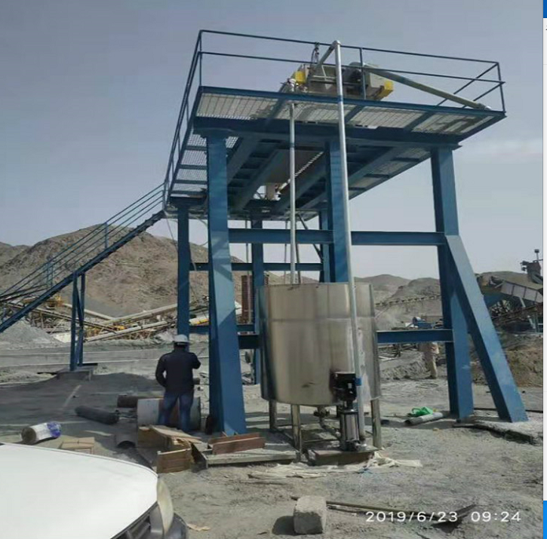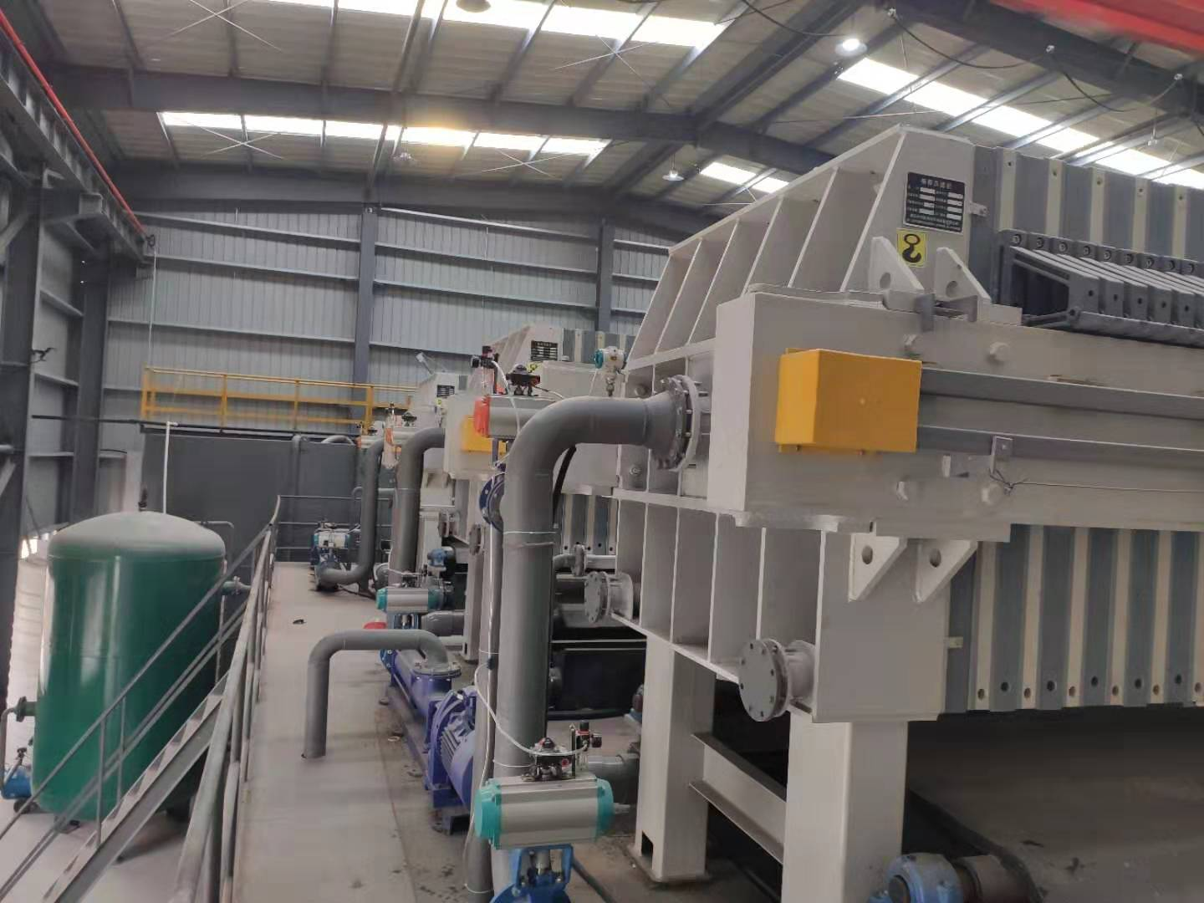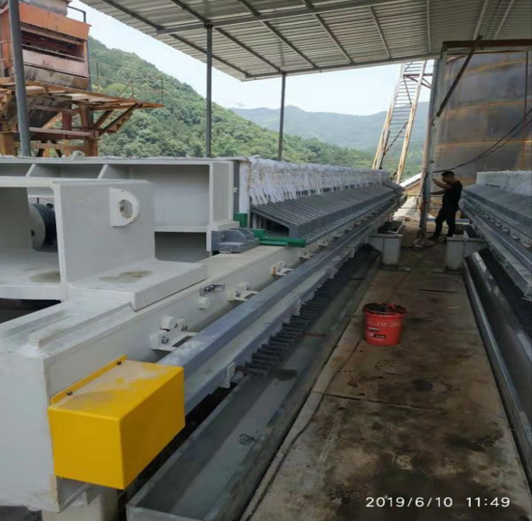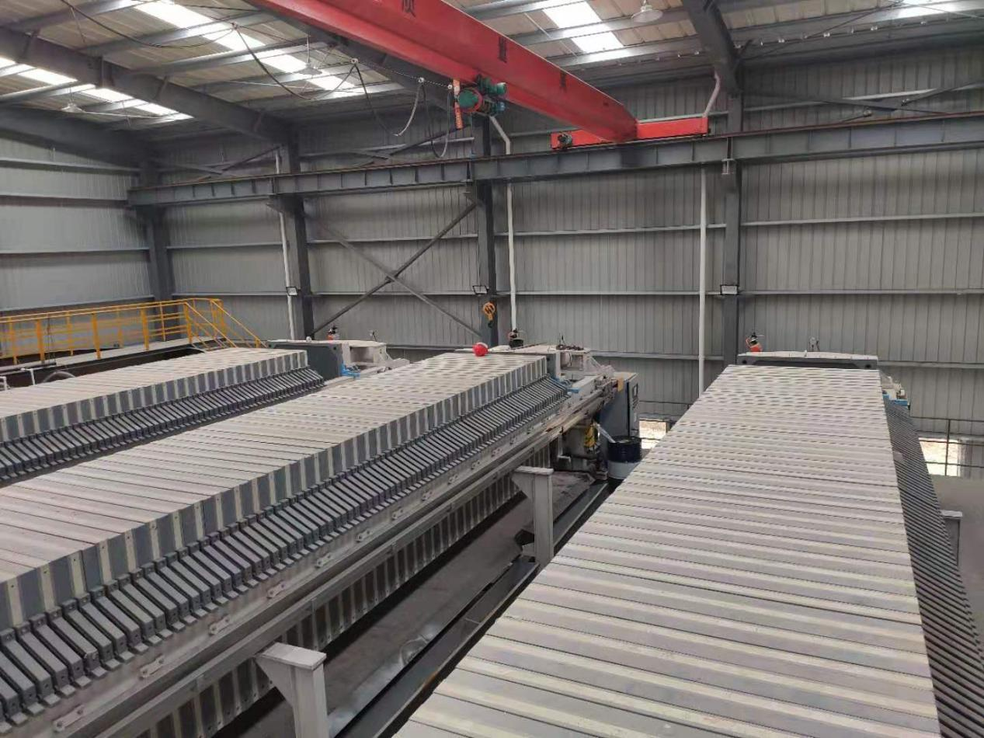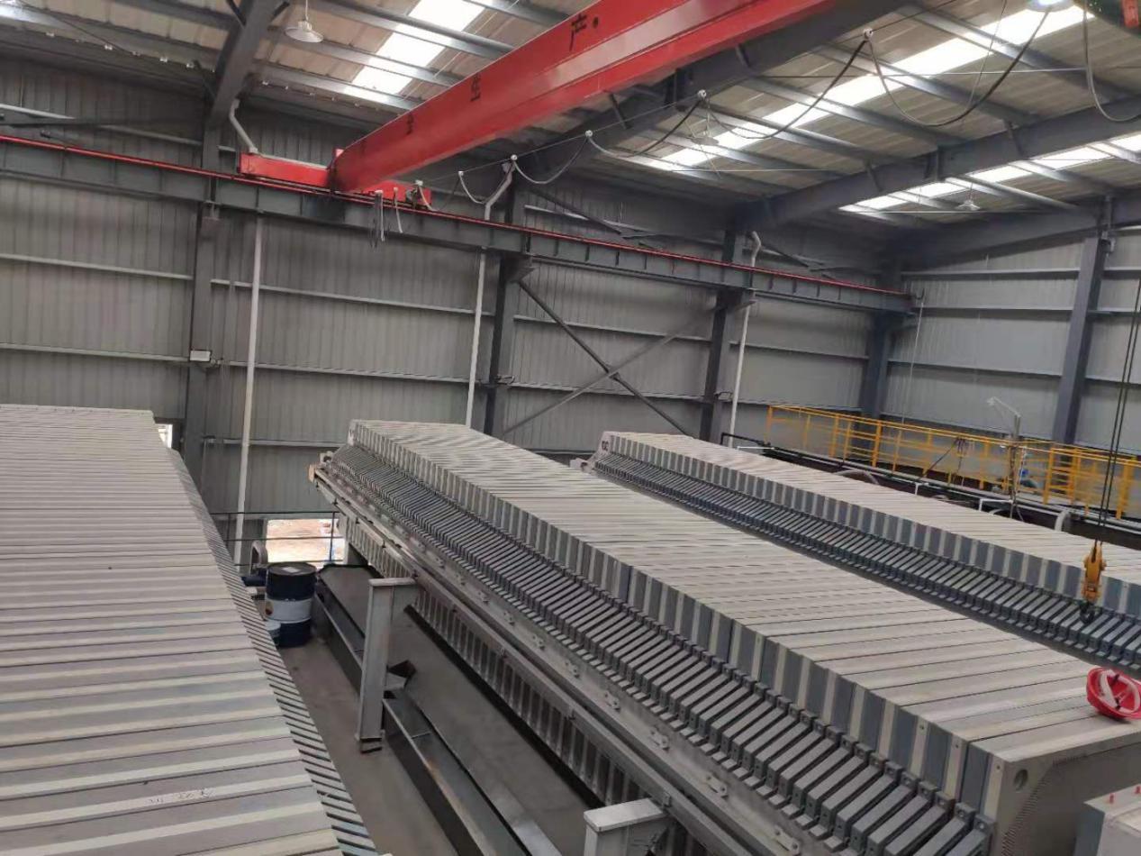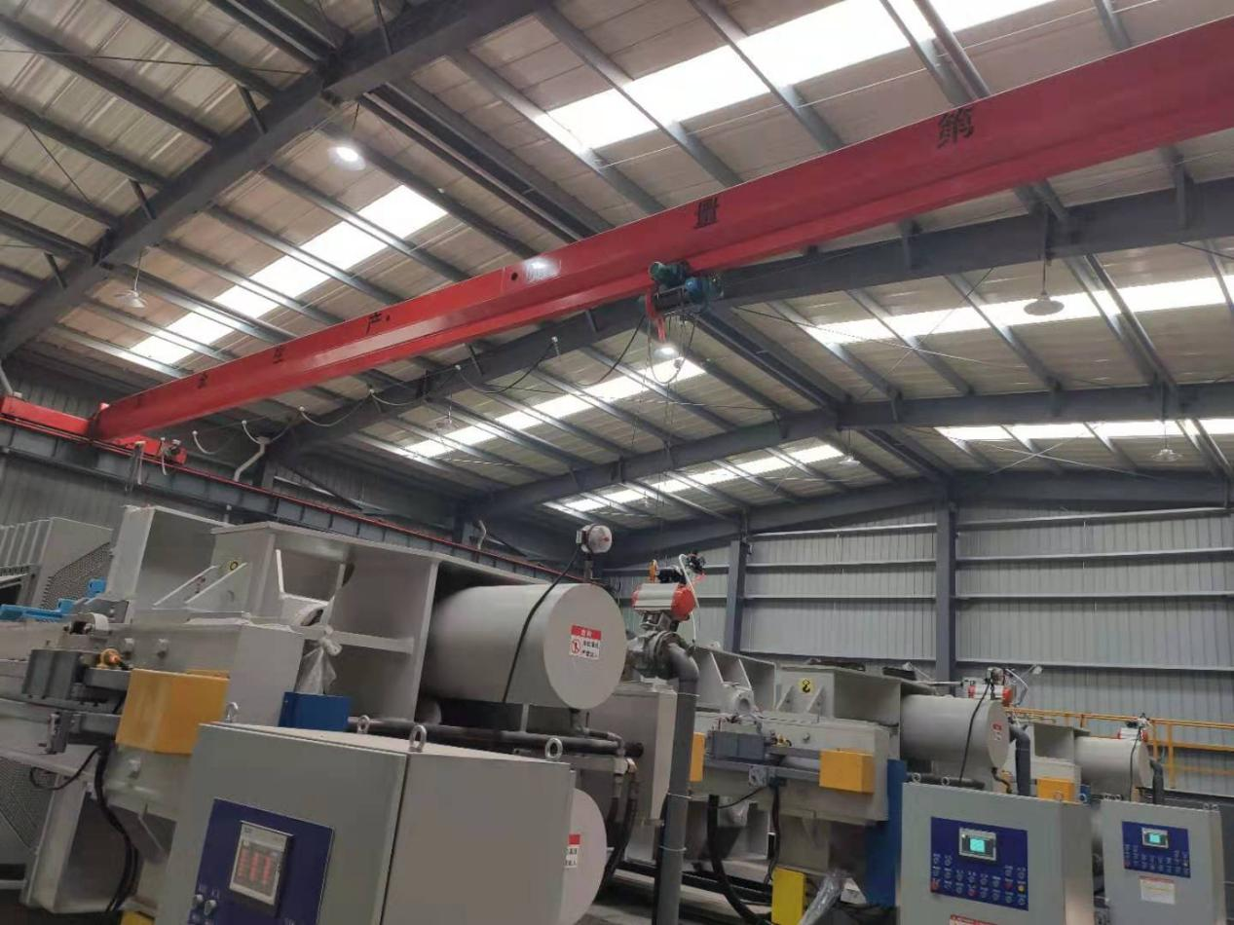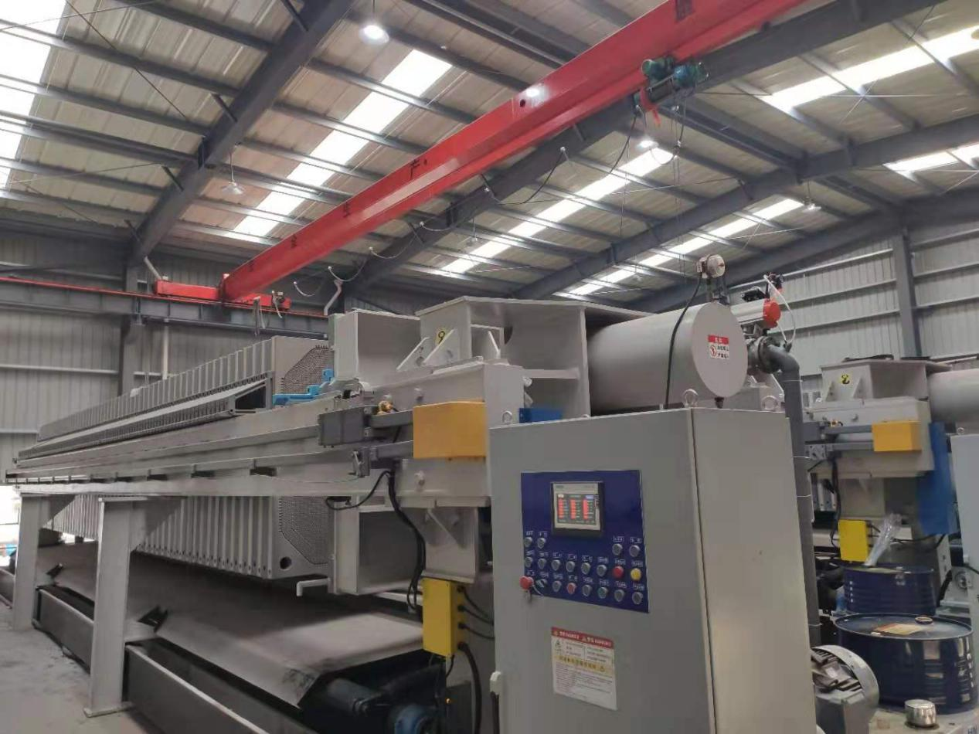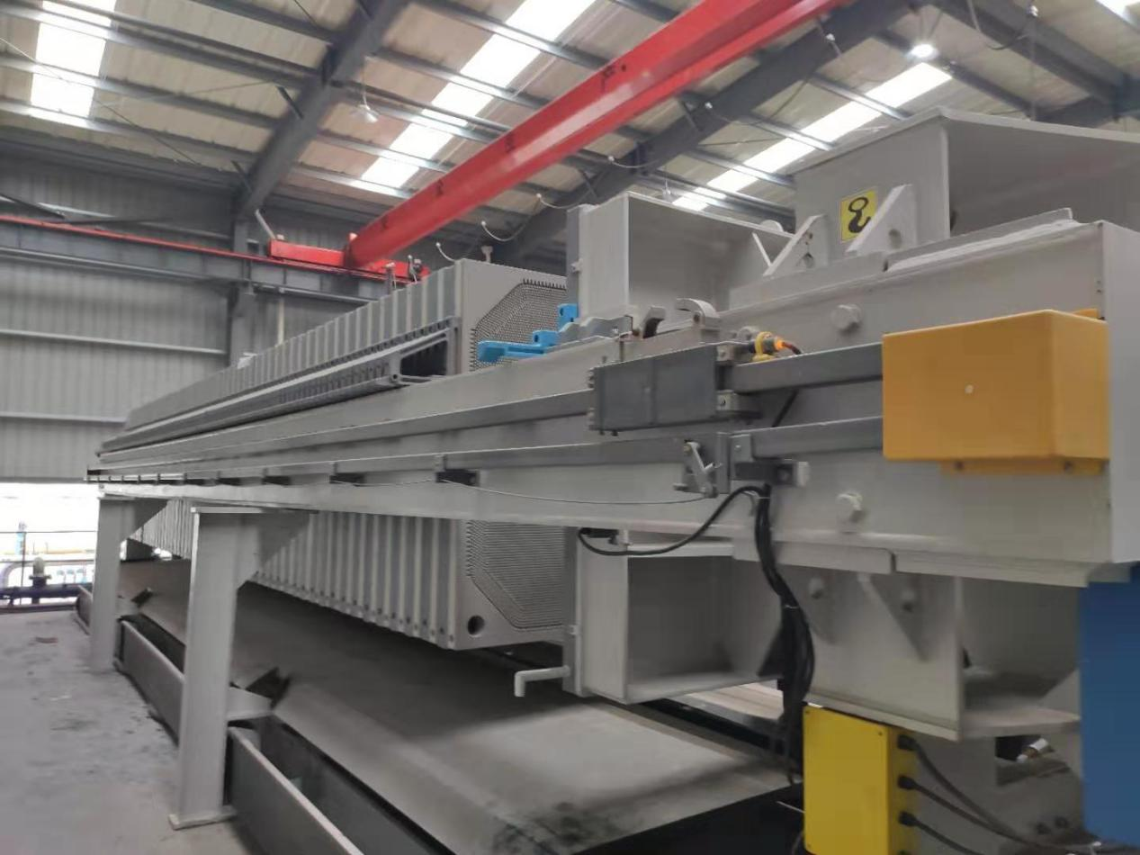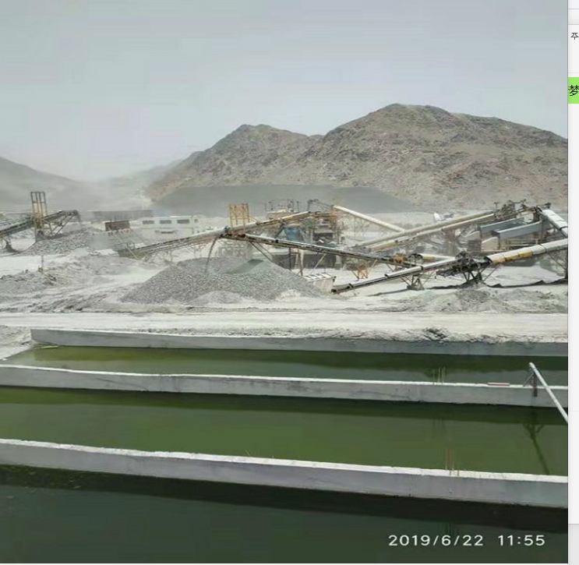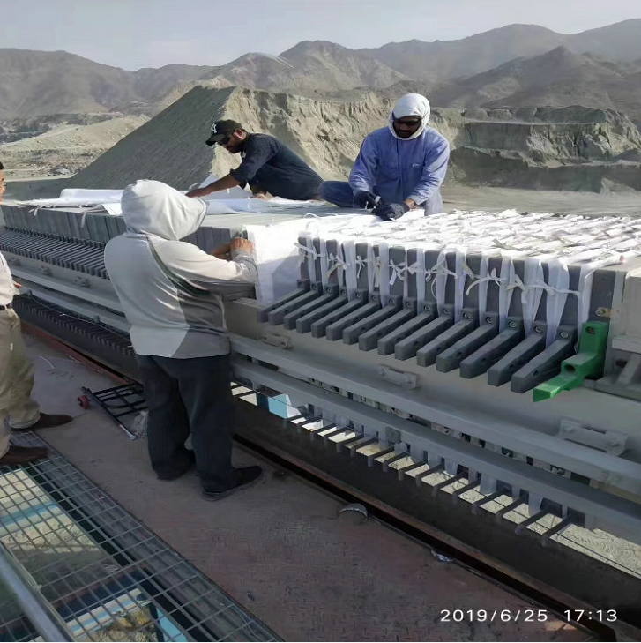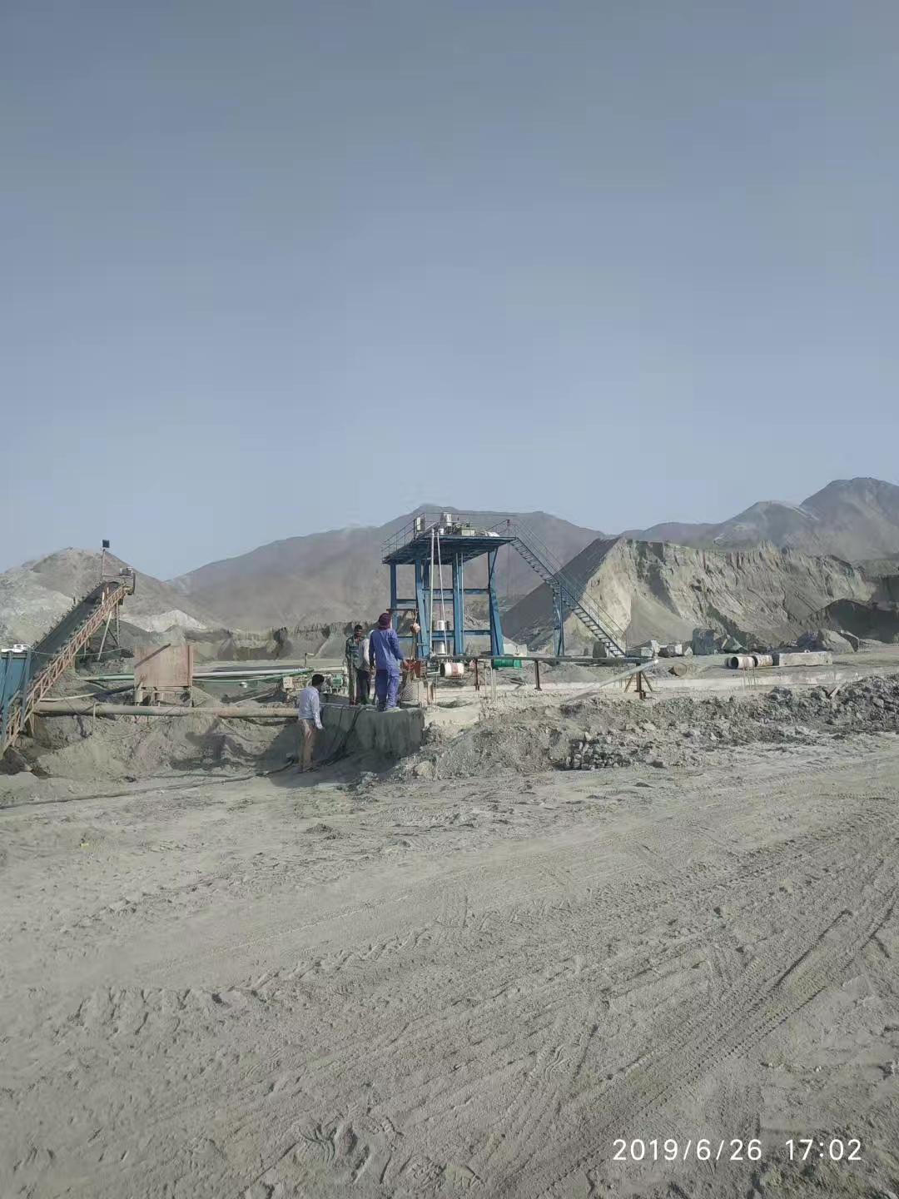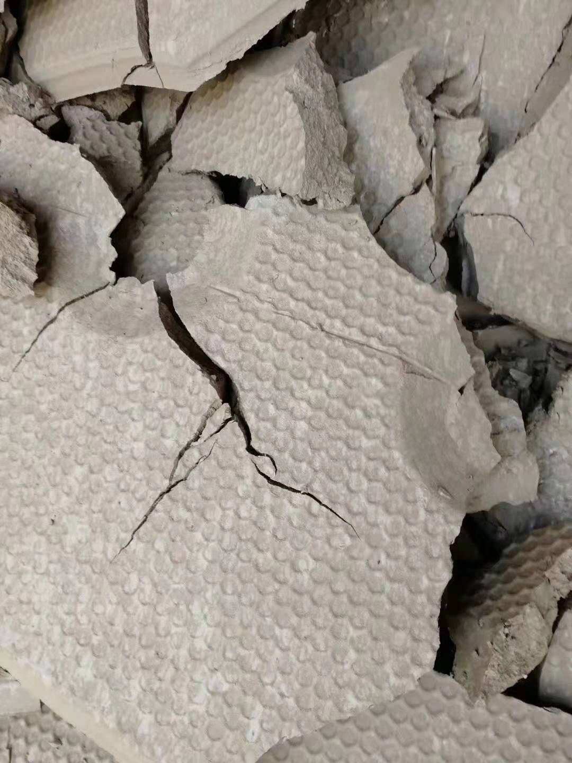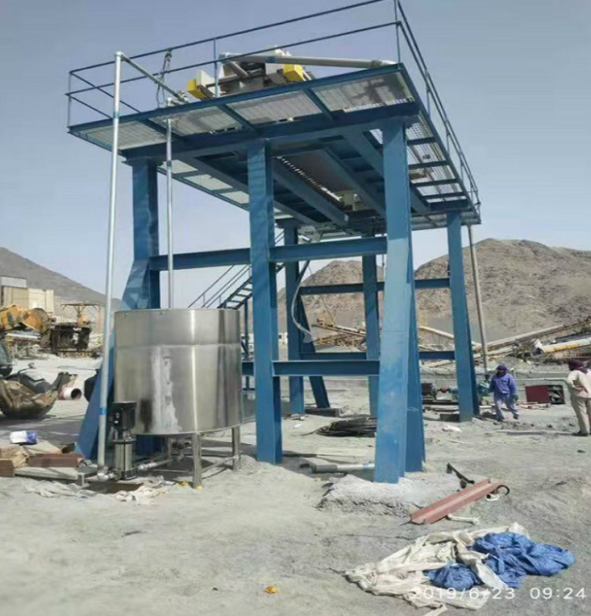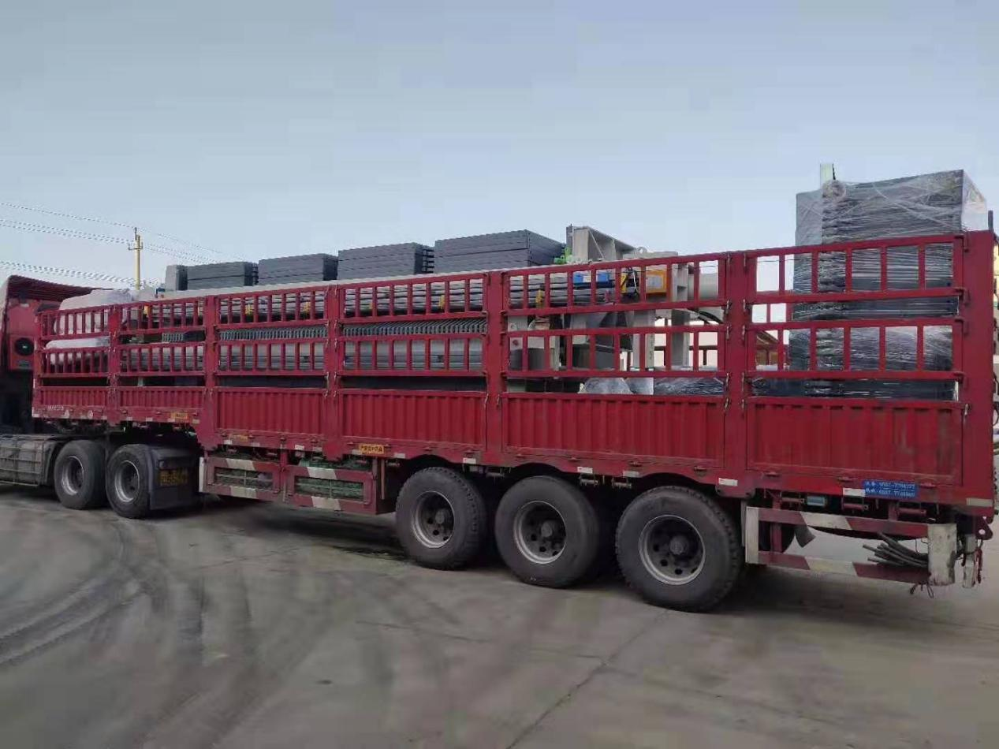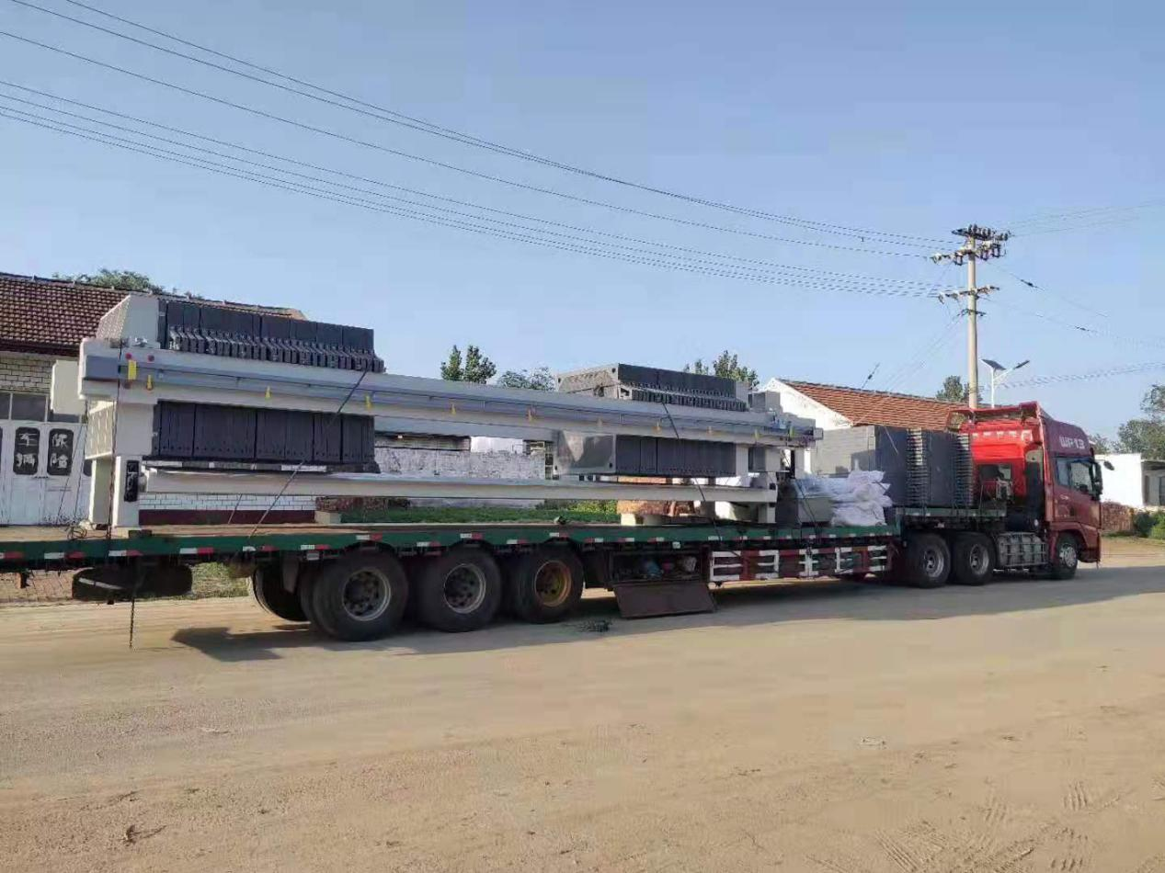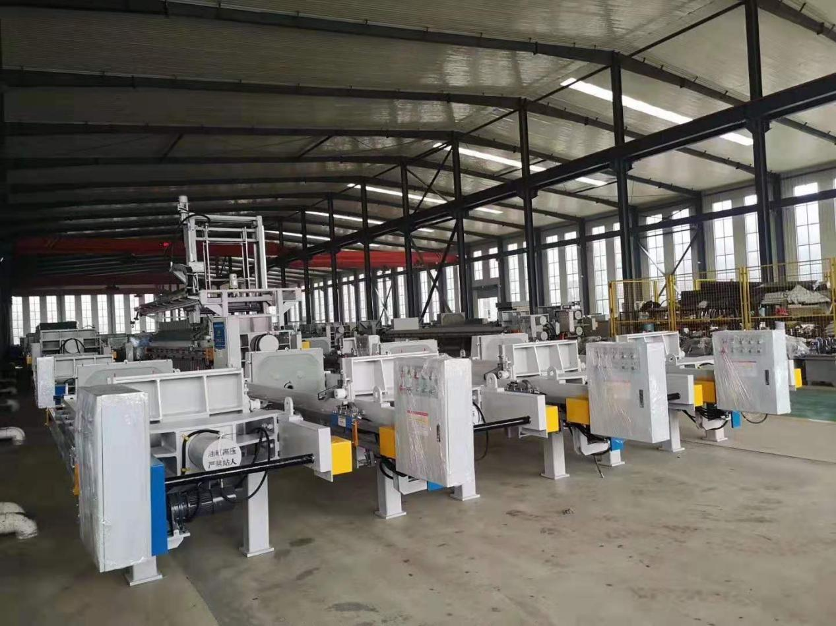

污水处理设备案例：
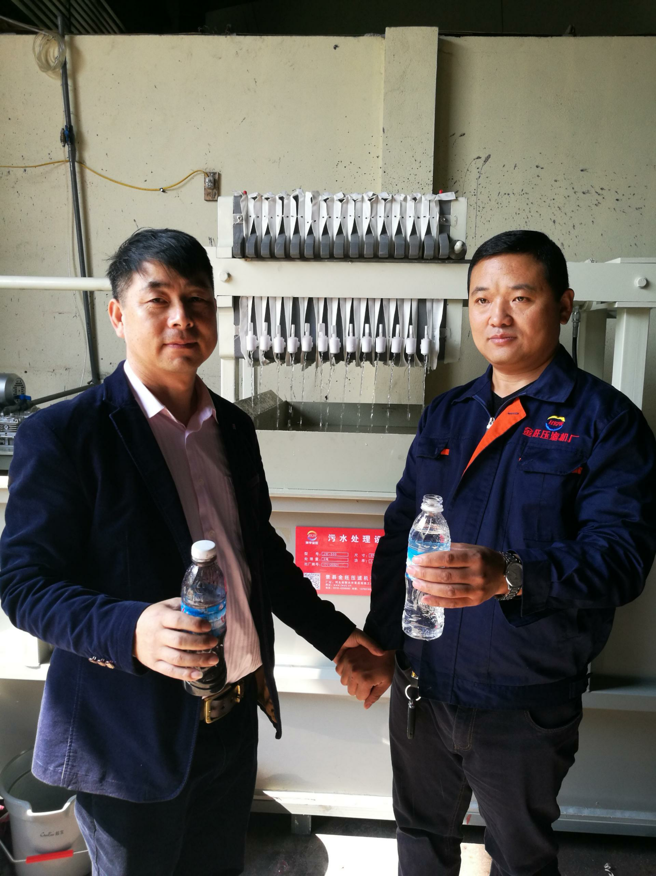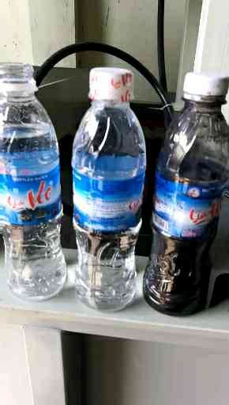

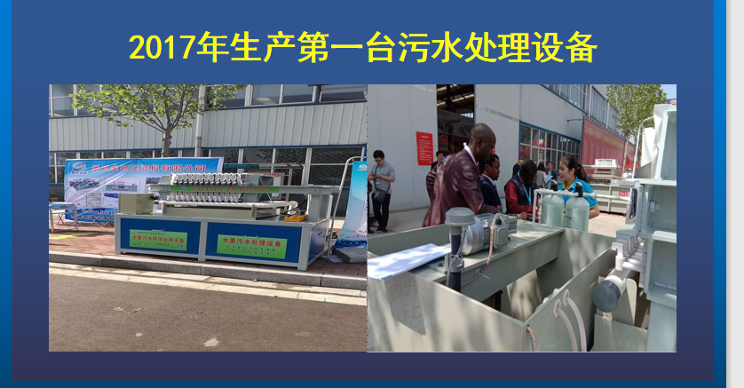

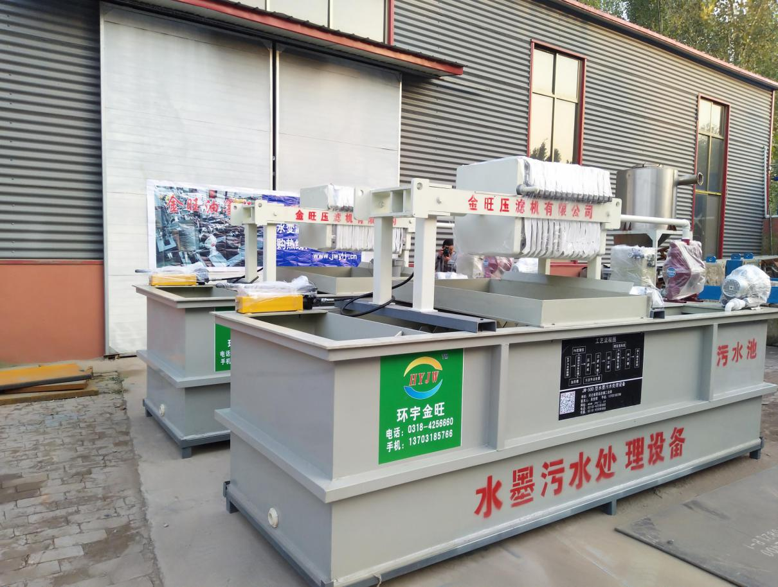

污水处理设备说明书
第一章污水处理设备说明书
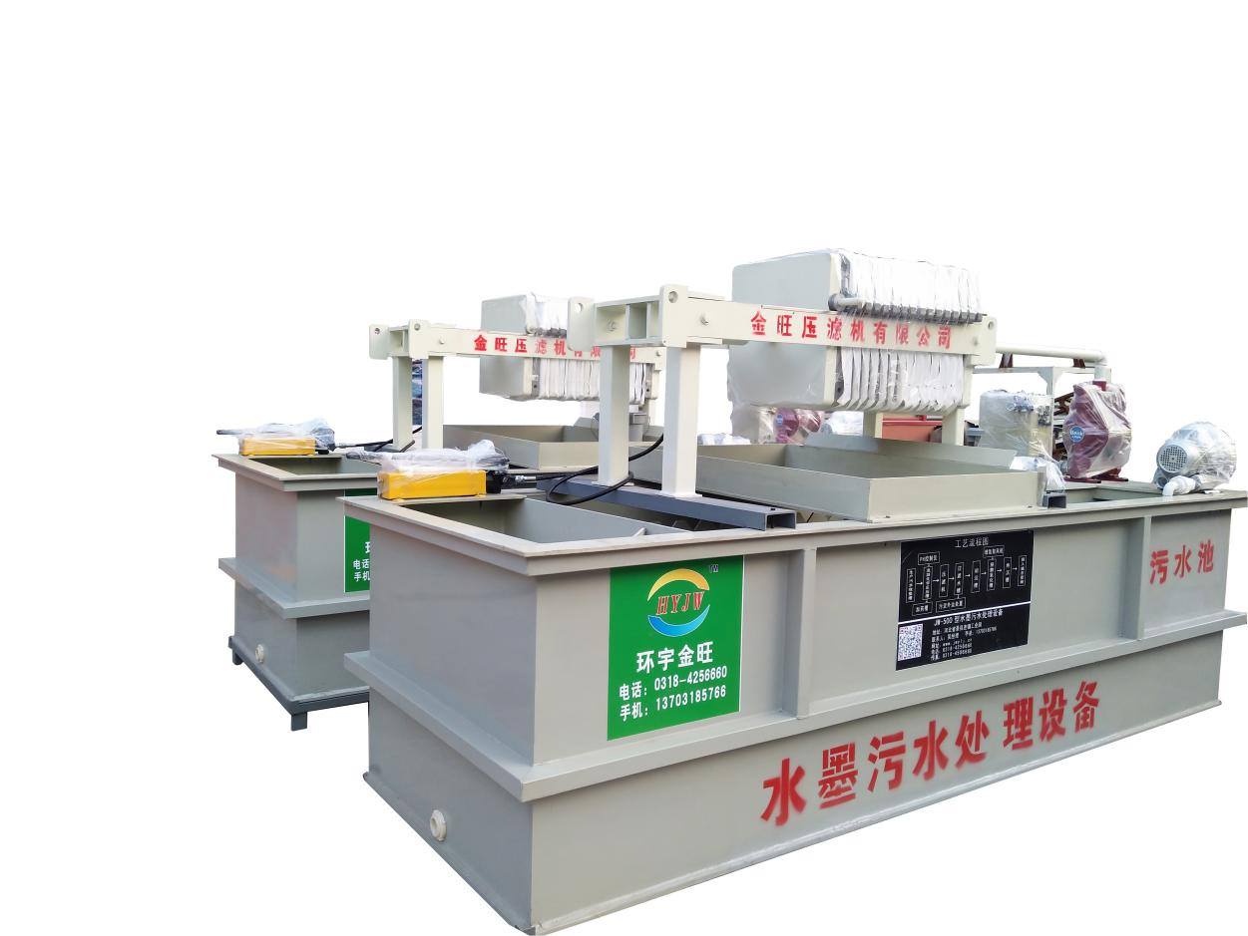
外形尺寸为：长3.3米、宽1.3米、高1.8米
1. 污水处理设备的基本理论
本公司是生产污水处理设备的专业厂家，客户将污水打入污水处理设备的污水调理池后，加入A药剂进行搅拌反应，充分反应10分钟后再加入B药剂，进行反应达到过滤前的要求，PH值达到中性，加入C药剂进行脱色助滤。然后通过气动隔膜泵进料，打入压滤机进行固液分离，排出里面的清水。清水排入氧化池通过曝气增加水中细微颗粒与滤料的接触机会和吸附能力，把水中微小的颗粒截留在滤料中。氧化池的溢流进入碳化池进行最后脱色除味处理，最终达到国家排放标准。
- 使用前注意事项与准备工作
- 接通电控箱电源与气源。
- 对手动液压泵进行管路检查，检查链接无误后，对手动泵油箱加注液压油，液压油用HM46或HM68号的油液，注入油箱，必须达到规定液面；油箱应封闭好，防止杂物及污水进入油箱，使液压元件生锈失灵。测试液压油泵工作的压紧力。
- 进行压滤机滤布的套装，滤布采用中间袖口套装式，先把滤布中的一片折叠卷起通过中心进料空穿过，把滤布每块都套装在滤板上，保证滤布平面平整无褶皱。过滤开始时，进料阀应缓慢开启，起初滤液往往较为混浊，然后转清，均属正常现象。
4）要经常检查滤板的密封面，以保证其光洁、干净；压紧前，要对滤布进行仔细检查，保证其无折叠、无破损、无夹渣，使其平整完好，以保证过滤效果，同时要经常冲洗滤布，保证滤布的过滤性能。
5）电控柜要保持干燥，压力表、电磁阀线圈几个电气元件要定期检查，以确保设备正常工作。
6）注入污水后对每个箱体及周围进行检查无漏液现象。PP箱体必须放置在平整的水泥地面上，防止地面不平注入污水后对箱体的挤压撕裂造成漏水。
6 ) 滤板要整齐排列在机架上，不允许出现倾斜现象，以免影响压滤机的正常使用；滤布一定要保持平整，不能有折叠，否则会出现漏料现象；使用夹布器螺栓一定要均匀拧紧，使滤布紧贴在进料口处，不然会使滤浆进入滤布和滤板之间，影响压滤机的正常使用。

图1 设备操作流程图

开启进料泵

压紧滤板
氧化过滤后排出
1 2
进料过滤

5 3

4
松开滤板卸掉滤饼

3.隔膜泵使用注意事项与故障排除： 1.如果膜片处有漏液 那肯定是膜片坏了 更换膜片就可以了 2.如果没发现漏液先把气阀处6个螺丝打开 检查铝块 滑块是否正常 然后把铝块左右移动下看是否气阀中有东西卡住了 然后装好气打一下 如果还是不行就基本上确定膜片坏了或者是堵住了1）随时仔细检查各连接处是否牢固，各零件使用是否良好，发现异常情况要及时通知维修人员进行检修。
5. 如果长期不使用，应将滤板清洗干净后整齐排放在压滤机的机架上，释放油缸压力，使压滤机处于闭合状态滤布清洗后晒干，活塞的外露部分应涂上黄油。
7）液压油使用HM46或HM68号，而且必须保持清洁。新机第一次运行一周时要更换一次液压油，换油时要把油箱和油缸内使用过的液压油排放干净。继续使用一个月后必须更换一次液压油，建议以后每三个月更换一次这样可以保证压滤机的正常使用。
2.10 压滤机常见故障（表1）
故障 | 故障可能原因 | 相应排除方法
1、滤液不清 | A、滤布破损 | A、观察滤液流出的清浊程度，如由个别水嘴滤液浑浊，可判断此处滤布损坏，检查分析滤布损坏原因，如果是使用不当造成，应向客户介绍正确的使用方法，并更换滤布。
 | B、滤布选择不当 | B、将过滤介质带回公司化验，选择合适的滤布，或由客户提供的正确滤布型号进行更换。
 | C、进料口防护不严 | C、在进料口处漏液，可判断进料口防护不严，检查进料口法兰、密封垫及连接情况。如有损坏现象，更换相应部件，然后清理干净加密封垫并拧紧进料口。
 | D、滤布开孔过大 | D、更换滤布
 | E、滤布缝合处开线 | E、取下滤布重新缝合，并向客户讲解使用注意事项。
 | 注：过滤开始时，起初滤液往往较为浑浊，然后转清，都属于正常现象。
3、滤板间跑料 | A、压紧力不足 |  | A、各滤板间向外跑料，可初步判断为压紧力不足，压紧力一般为：塑料滤板15~20 Mpa；当压紧力不足时，将压力缓慢提高，但不得超过额定压力。在确保不漏料的情况下，降低压紧力能延长压滤机的使用寿命。
 | B、滤板密封面有杂质 |  | B、清理密封面杂物，必须保证每次压紧前滤板之间没有杂物
 | C、滤布折叠、不平整 |  | C、滤布这丢不平整会造成滤板压紧不严，出现此情况，要将滤布整理平整。
 | D、进料压力过大 |  | D、进料压力过大时会出现不同程度的反压，必须控制在额定压力下。
 | E、进料泵流量过大 |  | E、调整进料泵进气调节阀门，减小气压
 | F、滤板排列不整齐 |  | F、滤板排列最大错位量不超过5mm，否则漏液，应将滤板排列整齐。
4、前进、无动作 | A、油位不够 |  | A、当油标不能显示油位时，表示应该加满油以保证手动泵正常运转。
2.11 压滤机的注意事项：
1）使用前请认真阅读使用说明书。
2）仔细检查滤布规格是否符合工艺要求，有无破损，安装时是否平整无折叠。
3）检查滤板安装排列是否正确，密封面是否干净。
4）压滤机压紧后，通过进料泵开始工作，进料压力必须控制在标牌上的额定压力以下，否则会影响压滤机的正常使用。
5）过滤开始时，进料泵开启，起初滤液往往较为混浊，然后转清，均属正常现象。
6）电控柜要保持干燥，压力表、气动电磁阀几个电气元件要定期检查，以确保设备正常工作。
11）工作结束后要关闭开关，切断电源，以保证安全。
第二章 主箱体工艺
1）箱体采用PP板焊接而成，底板采用15mm厚度板通过德国进口热风焊枪焊接，保证箱体底部的强度。焊口光滑平整。箱体四周用方管骨架支撑，再有U型PP槽包裹禁止物料对方管的腐蚀。
2）箱体分为污水调理池、氧化池、清水池。此工艺根据大型污水处理厂的设计思路而成，污水进入污水调理池后，投加定量药剂进行充分反应达到絮凝分离状态，启动进料隔膜泵对压滤机进行进料固液分离，清水排入氧化池，氧化池设计有高氧曝气、碳纤维填充料进行细颗粒的处理，处理后的水在有氧化池排入终滤池，终滤池进行最后一次过滤，排入排水池。最终排入管网
第三章 过滤设备介绍
3.1 机架概述
机架是压滤机整套设备的基础，它主要是用于支撑压滤机构(如油缸)、滤板和其他辅助元件。
3.2 机架的组成
机架主要由油缸座、压紧板、止推板、主梁、和油缸等连接组成。
3.2.1 油缸座
  - 油缸座体主要是支撑油缸和承受压紧时侧梁对油缸座的拉力，受力较大，采用优质Q345B钢板焊接而成。采用合理的焊接工艺。
  - 支腿主要起支撑油缸座体的作用，焊接在油缸座体上。
    - 压紧板
压紧板是中板数控切割。压紧板体承受油缸推力，采用优质Q345B钢板数控切割加工而成。压紧板由两个滚轮支撑在大梁上，压紧时，在油缸压紧力作用下实现对滤板的压紧作用，拉板时，油缸自动复位后退实现滤板拉开落料作用。
    - 止推板
止推板又称尾板，是由止推板体和支腿组成。止推板体主要承受压滤机的压力，顶住滤板。受力很大，采用优质Q345B中厚板数控切割而成。止推板体还有进料法兰组件。进料法兰与外界进料泵连接，起进料作用。
    - 主梁
压滤机的主梁置于止推板和油缸座的顶部称为板梁压滤机，置于两侧称为普通卧式压滤机。主梁的作用是连接油缸座和止推板，支撑压紧板、滤板.
    - 油缸
液压缸的类型有单作用缸，自动复位，它是一种把液体的压力能转换为机械能以实现往复直线运动的能量转换装置。液压缸结构简单、工作可靠，在液压系统中得到广泛的应用。
环宇金旺污水处理设备污水变清泉，青山绿水变资源！

